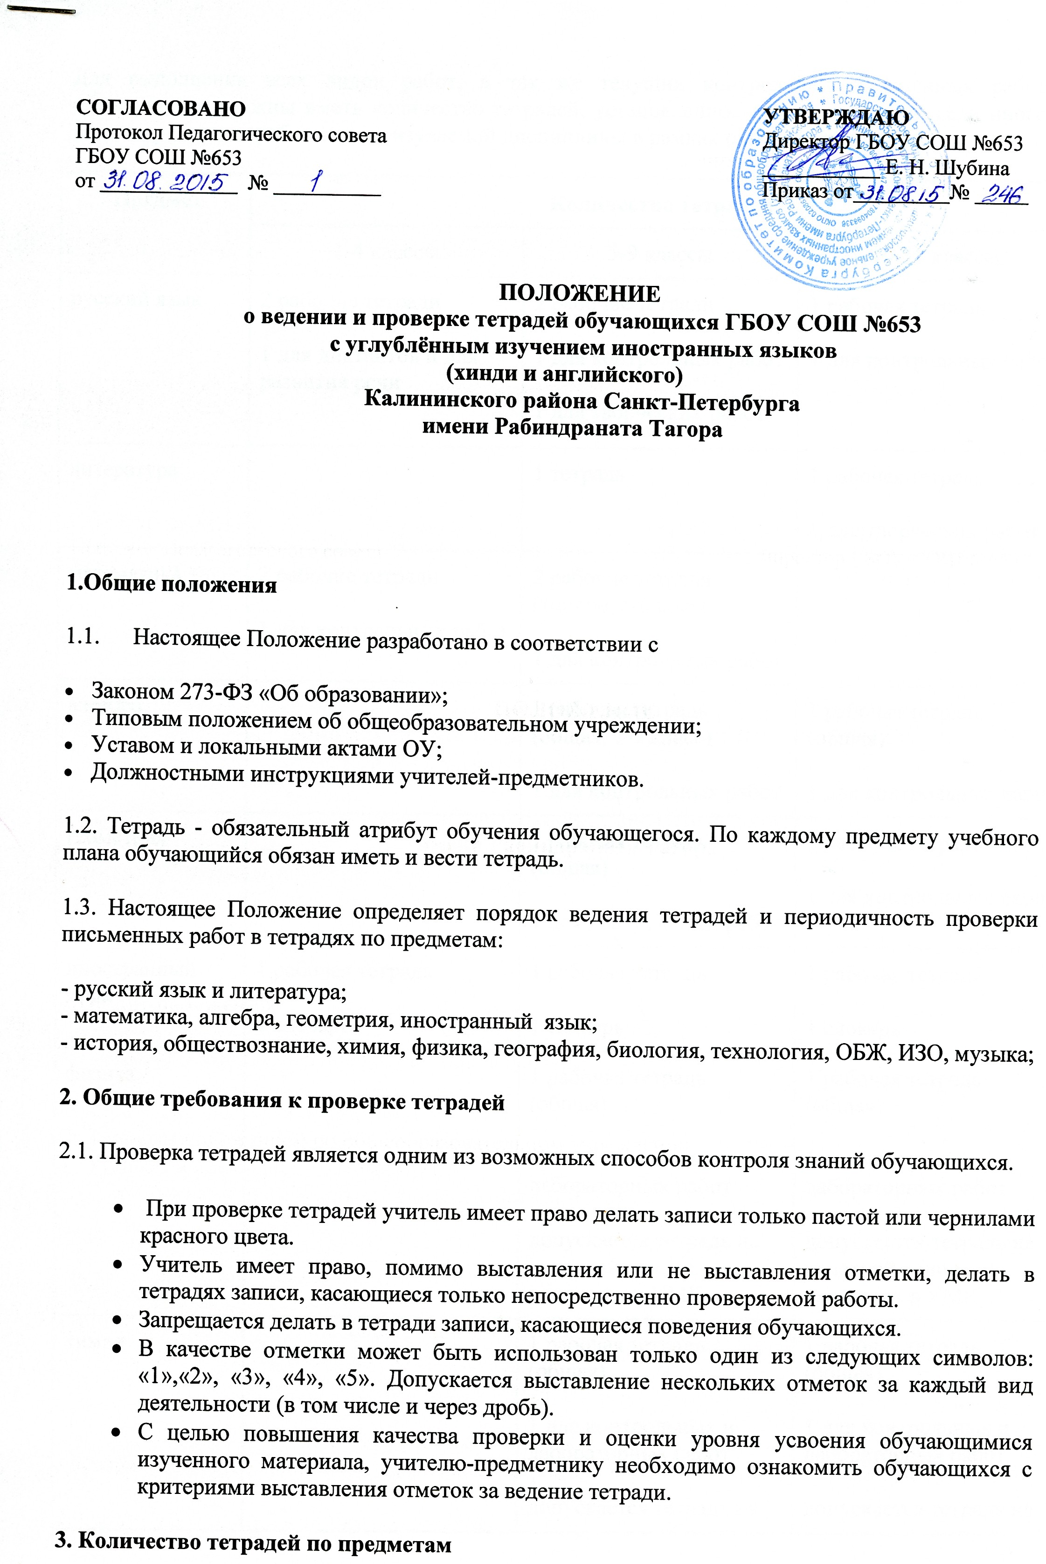

3. Количество тетрадей по предметам
Для выполнения всех видов работ, а так же текущих контрольных письменных работ обучающиеся должны иметь количество тетрадей, установленное данной таблицей, если иного не оговаривается требованиями изучаемой дисциплины в рамках рабочей программы:
Предмет | Количество тетрадей
Предмет | 1-4 классы | 5-9 классы | 10-11 классы
русский язык | 2 рабочие тетради  1 для диктантов и для развития речи | 2 рабочие тетради  1 для контрольных работ  1 для творческих работ | 1 рабочая тетрадь  1 для контрольных работ
литература |  | 1 тетрадь | 1 рабочая тетрадь  1 для творческих работ
математика | 2 рабочие тетради  1 для контрольных работ | 2 рабочие тетради (тонкие, 5-6 класс)  1 для контрольных работ
алгебра |  | 1 рабочая тетрадь (общая, 7-9 класс)  1 для контрольных работ | 1 рабочая тетрадь (общая)  1 для контрольных работ
геометрия |  | 1 рабочая тетрадь (общая)  1 для контрольных работ | 1 рабочая тетрадь  1 для контрольных работ
иностранный язык | 1 рабочая тетрадь  1 словарь | 1 рабочая тетрадь  1 словарь | 1 рабочая тетрадь  1 словарь
физика |  | 1 рабочая тетрадь (общая)  1 для контрольных и лабораторных работ  допускается тетрадь на печатной основе, входящих в УМК | 1 рабочая тетрадь (общая)  1 для контрольных и лабораторных работ  допускается тетрадь на печатной основе, входящих в УМК
химия |  | 1 рабочая тетрадь (общая)  1 для контрольных и лабораторных работ  допускается тетрадь на печатной основе, входящих в УМК | 1 рабочая тетрадь (общая)  1 для контрольных и лабораторных работ  допускается тетрадь на печатной основе, входящих в УМК
биология |  | 1 рабочая тетрадь (общая)  допускается тетрадь на печатной основе, входящих в УМК | 1 рабочая тетрадь (общая)  допускается тетрадь на печатной основе, входящих в УМК
география |  | 1 рабочая тетрадь (общая)  допускается тетрадь на печатной основе, входящих в УМК | 1 рабочая тетрадь(общая)  допускается тетрадь на печатной основе, входящих в УМК
История, обществознание |  | 1 рабочая тетрадь (общая)  допускается тетрадь на печатной основе, входящих в УМК | 1 рабочая тетрадь (общая)  допускается тетрадь на печатной основе, входящих в УМК
ОБЖ |  | 1 рабочая тетрадь (общая) | 1 рабочая тетрадь (общая)
Информатика и ИКТ |  | 1 рабочая тетрадь (общая) | 1 рабочая тетрадь (общая)
музыка |  | 1 рабочая тетрадь (тонкая)
технология |  | 1 рабочая тетрадь (общая)
ИЗО |  | 1 рабочая тетрадь (тонкая)  альбом
4. Требования к оформлению и ведению тетрадей
4.1. Обучающиеся пользуются стандартными тетрадями из 12-18 листов для диктантов, творческих, контрольных и лабораторных работ, работ по развитию речи. Общие тетради не менее 48 листов используют в 7-11 классах по учебным дисциплинам, при изучении которых необходимо выполнение больших по объему работ – алгебра, геометрия, литература, физика, химия, биология, география, история, обществознание, иностранный язык, ОБЖ, информатика и ИКТ.
4.2. Тетрадь по предмету должна иметь аккуратный внешний вид, быть обернута (12-18 листов) и подписана по следующей форме:
Тетрадь
для _________________________ работ
по _______________________________
ученика(цы) _________________ класса
ГБОУ СОШ № 653
Фамилия___________Имя____________
На обложке тетрадей для контрольных работ, работ по развитию речи, лабораторных и практических работ делаются соответствующие записи.
Тетради в 1-м классе подписываются только учителем.

4.3. При ведении тетради обучающийся обязан писать аккуратным, разборчивым почерком, соблюдая поля с внешней стороны. При выполнении работ обучающимися не разрешается писать на полях (за исключением пометок на полях во время записи лекций в старших классах). Размер полей в тетрадях устанавливается учителем исходя из специфики письменных работ по учебному предмету.
4.4. Обучающийся на каждом уроке должен указывать дату работы. В первом классе в период обучения грамоте запись даты ведётся учителем в виде числа. Со второго полугодия первого класса, а также во 2-4-х классах записывается число арабской цифрой и полное название месяца. В четвёртом классе в записи числа допускаются имена числительные прописью. В 5-11-х классах в тетрадях по русскому языку число и месяц записываются словами в форме именительного падежа. В 5-11-х классах в тетрадях по математике и остальным предметам допускается запись даты цифрами на полях. В тетрадях по иностранному языку – в соответствие с правилами, на иностранном языке.

4.5. Обучающийся обязан на каждом уроке писать на отдельной строке название темы урока, а также темы письменных работ (5-11-ые классы), если таковая проводится, обозначать номер задания, указывать вид выполняемой работы (план, конспект и т.д.), указывать, где выполняется работа (классная или домашняя), соблюдать красную строку.
То же относится и к обозначению кратковременных работ, выполняемых в общих тетрадях.

4.6. Между датой и заголовком, наименованием вида работы и заголовком в тетрадях по русскому языку строку не пропускать. В тетрадях по математике во всех этих случаях пропускать только 2 клеточки. Между заключительной строкой текста одной письменной работы и датой или заголовком (наименованием вида) следующей работы в тетрадях по русскому языку пропускать 2 линейки, а в тетрадях по математике – 4 клеточки (для отделения одной работы от другой и для выставления отметки за работу). Между отдельными заданиями по математике (алгебре, геометрии) оставлять 2 клеточки.

4.7. Выполнять аккуратные подчёркивания, условные обозначения, составление графиков и т.д. карандашом, в случае необходимости – с применением линейки и циркуля.

4.8. Обучающиеся ведут записи в тетрадях синей или фиолетовой пастой, в случае необходимости или по требованию учителя могут использовать при оформлении работ черную или зеленую пасту. Обучающимся запрещается писать в тетрадях красной пастой.

4.9. Исправлять ошибки обучающийся должен аккуратным зачеркиванием, вместо зачеркнутого подписывая нужное. При ведении текущих записей в 7-11 классах кроме тетрадей по русскому языку, алгебре и геометрии допускается использование штриха.

4.10. Контрольные, лабораторные, творческие работы, диктанты, сочинения и т.п. выполняются в специальных тетрадях, предназначенных для этого вида работ

5. Порядок проверки тетрадей обучающихся
5.1. Устанавливается следующий порядок проверки письменных работ обучающихся:
Предметы / классы | 1-5 класс | 6 класс | 7 класс | 8-9 класс | 10-11 класс
математика (алгебра, геометрия), русский язык | после каждого урока | в 1-ом полугодии - после каждого урока. Во 2-ом - 2 раза в неделю | Не реже 1 раза в неделю | значимые классные и домашние работы, но не реже 1-го раза в 2 недели | Не реже 1 раза в месяц
иностранный язык | после каждого урока | 2 раза в неделю | значимые классные и домашние работы, но не реже 1-го раза в неделю | значимые классные и домашние работы, но не реже 1-го раза в 2 недели | Словари – 1 раз в месяц, тетради – 1-2 раза в четверть
остальные предметы | Не реже 2 раз в четверть
5.2. В проверяемых работах по русскому языку и математике в 1-4 классах учитель исправляет все допущенные ошибки.
5.3. При проверке тетрадей в 5 -11 классах целесообразно, чтобы учитель только подчеркивал допущенную ошибку и отмечал на полях количество ошибок, а обучающийся сам исправлял их.
- После проверки диктанта, изложения, сочинения указывается количество орфографических и пунктуационных ошибок, а в изложениях и сочинениях – ошибки по содержанию.
5.4. Все контрольные работы обязательно оцениваются учителем с занесением отметок в классный журнал.
Самостоятельные обучающие письменные работы также оцениваются. Отметки в журнал за эти работы могут быть выставлены по усмотрению учителя.
В 3–11 классах оцениваются все проверяемые работы, но в журнал выставляются отметки по усмотрению учителя.
По иностранным языкам во 2 - 11 классах оцениваются все работы, в журнал выставляются отметки за наиболее значимые.
По остальным предметам все проверяемые работы по усмотрению учителя оцениваются, и отметки могут быть выставлены в журнал.
При оценке письменных работ обучающихся учителя руководствуются соответствующими нормами оценки знаний, умений и навыков обучающихся.
После проверки письменных работ обучающимся дается задание по исправлению ошибок или выполнению упражнений, предупреждающих повторение аналогичных ошибок.
Работа над ошибками, как правило, осуществляется в тех же тетрадях, в которых выполнялись соответствующие письменные работы.
5.4. Проверка контрольных работ учителями осуществляется в следующие сроки:

- контрольные диктанты и контрольные работы по математике в 1 – 4 классах проверяются и возвращаются обучающимся к следующему уроку;
- изложения и сочинения в начальных классах проверяются и возвращаются обучающимся не позже чем через 2 дня, а в 5 - 11 классах – через 5 дней;
- сочинения в 10 - 11 классах проверяются не более 7 дней;
- контрольные работы по математике в 10 - 11 классах, физике, химии, биологии, географии, иностранному языку и остальным предметам в 5 - 11 классах проверяются, как правило, к следующему уроку.
6. Контроль за ведением тетрадей и качеством их проверки
Контроль за ведением тетрадей и качеством их проверки ведется администрацией ОУ в соответствии с графиком ВШК по схеме, в которой указываются:
- Учитель;
- Класс;
- Соответствие количества тетрадей количественному составу класса;
- Выполнение единого орфографического режима;
- Регулярность проверки;
- Соответствие отметок существующим нормам;
- Качество проверки тетрадей (пропуск ошибок, аккуратность исправления, слово учителя в тетради и т.д.);
- Система работы над ошибками (работа над каллиграфией, классификация ошибок, индивидуальная работа обучающихся над собственными ошибками);
- Внешний вид тетрадей (оформление, аккуратность ведение, единообразие надписи тетрадей);
- Объём классных и домашних работ, соответствие возрастным нормам;
- Разнообразие форм классных и домашних работ;
- Дифференцированный подход.

